# 마이 리틀 옵저버 (마리옵)

## 

## 개요

**보호자**의 시야에서 벗어난 **피보호자**의 상태정보를 보호자가 실시간으로 알 수 있게 하는 장치를 개발한다. 많은 아이를 관리해야하는 유치원에서 아이의 상태를 수시로 체크하기 힘들기 때문에 아이의 몸에 장치를 부착하고 위험상황이 발생하면 실시간으로 보호자에게 알림을 전송해서 관리할 수 있게한다.

### 사용자

* **보호자** : 부모
* **피보호자** : 미취학 아동

## 

## 상세기능

* **실시간 녹음** : 실시간으로 녹음을 하다가 특정 센서값이 감지되면 전후 녹음파일을 기록하고 사후에 열람할 수 있다.
* **심박수 감지** : 심박수를 일정간격으로 측정하면서 심박수가 높아지면 위험상황으로 판단한다.
* **데시벨 감지** : 데시벨을 측정하면서 데시벨이 급격하게 증가하면 위험상황으로 판단한다.
* **가속도 감지** : 넘어짐이나 충격이 감지되면 위험상황으로 판단한다.
* **전송허브** : 아이가 부착하는 마리옵에서 와이파이 통신을 하도록하면 기기의 크기가 너무 커지기 때문에 전송허브를 중앙에 배치하고 마리옵에서는 전송허브로 블루투스 통신으로 알림을 보낸다.
* **어플리케이션** : 마리옵을 등록하고 마리옵으로부터 발생한 알림을 서버를 통해 푸시알람으로 수신할 수 있다.

### 구성

* 마리옵 : 아이가 손목에 착용할 수 있는 작은 디바이스이며 심박수, 가속도 등 각종 센서값과 주변 소리를 기록하다가 전송허브와 연결되면 필요한 알림을 전송한다.
* 전송허브 : 주변에 있는 마리옵을 돌아가면서 연결하고, 저장된 알림을 수신받아서 서버로 전송한다.
* 서버 : 전송허브로부터 전송받은 알림을 저장된 어플리케이션으로 전달한다.
* 어플리케이션 : 마리옵을 등록하고, 등록된 마리옵에서 발생한 알림을 서버를 통해 수신한다.

### 알림 전송 흐름도

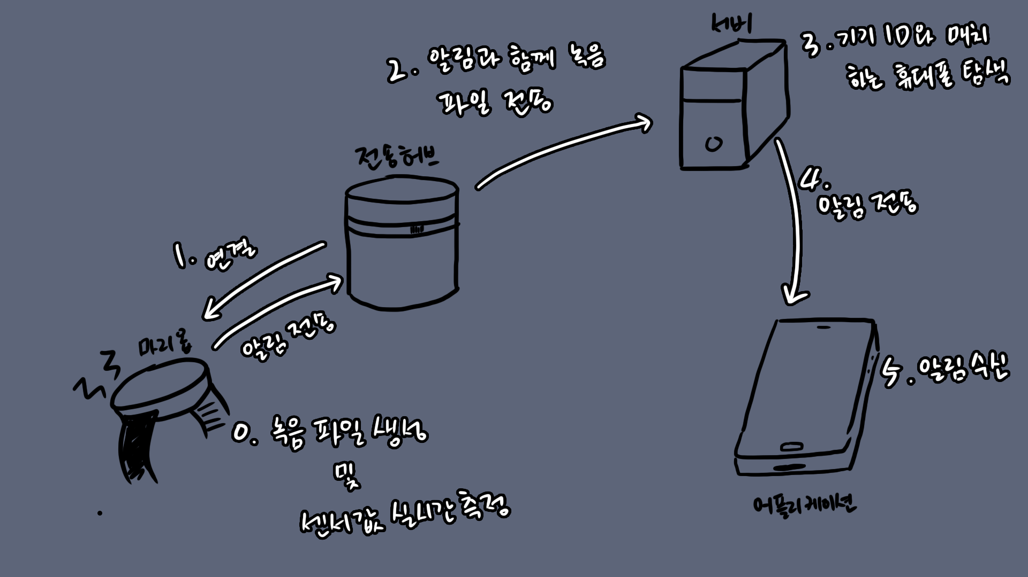

## 

## GUI

|  |  |
| --- | --- |
| MainView | 1. SettingView로 이동한다. 2. AddDeviceView로 이동한다. 3. 등록한 기기의 프로필그림을 설정할 수 있다. 4. List 화면으로 이동한다. |
| ListView | 1. MainView로 이동한다. 2. 알림 노드로 측정된 센서값에 따라 다른 색으로 보이며, 터치하면 DetailView로 이동한다. 3. 삭제하기 목록이 보인다. |
| DetailView | 1. ListView로 이동한다. 2. 해당 알림과 함께 측정된 센서값, 시간, 등 모든 정보가 표시된다. 3. 녹음파일을 다운받지 않았다면 다운받기 버튼이 보이며 뒤쪽 재생바는 비활성화 상태이다. 4. 녹음파일을 수신하면 다운받기 버튼이 보이지않고 재생바가 활성화된다. 5. 삭제하기 버튼을 볼 수 있는 더보기 버튼 |
| SettingView | 1. MainView로 이동한다. 2. 해당 디바이스에서 수신하는 알림 중 푸시알림을 받을 센서값을 선택할 수 있다. |
| AddDeviceView | 1. MainView로 이동한다. 2. 기기의 ID를 작성할 수 있다. 3. 기기를 등록한다. |

## 시나리오 (미완)

1. 유치원에서 선생님의 시야에서 벗어나서 놀던 아이가 친구와 다투면서 서로 언성이 높아지고 몸싸움까지 이어질 때 부모로 알림이 가고, 유치원에 전화를 하고 선생님이 중재하는 이야기
2. 유치원에서 자유시간에 놀다가 아이가 바깥으로 나가서 사라지고 이를 빠르게 감지해서 아이를 찾는 이야기

## 

## 문제점 (미완)

1. 하드웨어 지식이 없어서 마리옵에서 하는 기능을 최소화한다고 해도 배터리 시간이 얼마나 지속될지 미지수

## 설계 사양

### 마리옵

* 배터리 충전식 모듈로 개발
* 실시간으로 녹음파일을 생성 및 제거
* 블루투스를 통해 전송허브와 연결
* 심박수를 10초마다 측정하고, 증가량에 따라 전송허브로 알림
* 데시벨을 실시간으로 측정하고, 증가량에 따라 전송허브로 알림
* 가속도를 실시간으로 측정하고, 충격에 따라 전송허브로 알림

### 전송허브

* 유선 거치형 모듈로 개발
* 주변 마리옵 감지
* 5분마다 마리옵이 계속 주변에 있는지 연결성 검사
* 이더넷을 통해 서버와 연결
* 마리옵으로부터 알림을 수신하면 서버로 알림 전송
* 알림과 함께 수신한 녹음파일 저장
* 자가 메모리 관리

### 서버

* 마리옵과 휴대폰에 대한 정보를 쌍으로 저장
* 전송허브로부터 알림을 수신하면 연결된 휴대폰으로 푸시알림 전송

### 어플리케이션

* GUI 참고